# DANH SÁCH CÁC MÀN HÌNH

Liệt kê danh sách các màn hình trong đề tài

|  |  |  |
| --- | --- | --- |
| STT | Tên màn hình | Ý nghĩa/ Ghi chú |
|  | Thiết lập Hệ thống | Màn hình thiết lập các thông số cho Hệ thống bao gồm Thông tin trường, Thông tin tài khoản người quản trị, Thông tin cơ sở dữ liệu .Lần đầu khởi tạo sẽ xuất hiện. Chỉ có quản trị được sử dụng. |
|  | Đăng Nhập | Màn hình đăng nhập thông tin người dùng. Trước khi vào sử dụng phần mềm cần load màn hình đăng nhập trước. |
|  | Chính | Màn hình hiện thị tất cả các chức năng của hệ thống theo dạng menu |
|  | Thêm người dùng | ??? |
|  | Quản lý quy định | Màn hình hiển thị tất cả các quy định của nhà trẻ. Cho phép người dùng thêm, xoá, chỉnh sửa các quy định. |
|  | Phân Quyền | Màn hình Phân quyền sử dụng chức năng cho các chức vụ trong nhà trẻ |
|  | Quản lý Nhập học | Màn hình quản lý công tác nhập học trong nhà trẻ. Cho phép thêm trẻ và phân lớp cho trẻ. |
|  | Quản lý cập nhật | Màn hình cập nhật thông tin cho trẻ |
|  | Thêm nhân viên | Màn hình hiển thị các thông tin nhân viên cần thêm. |
|  | Phân công | Màn hình hiển thị các chức vụ có trong hệ thống và mã nhân viên cần phân công. |
|  | Quản lý điểm danh | Màn hình điểm danh trẻ vào đầu buổi học. Giáo viên tạo sổ điểm danh. Cập nhật danh sách các bé đã đi học trực tiếp trên bảng dữ liệu |
|  | Phân công giảng dạy | Màn hình phân công giảng dạy hiển thị các thông tin về lớp, chương trình học và giáo viên. Người dùng sử dụng để tạo lớp học của như phân công giảng dạy cho giáo viên. |
|  | Ghi nhận Kết quả học tập | Màn hình hiển thị các thông tin về đánh giá kết quả học tập của trẻ để giáo viên điền vào . Sử dụng vào cuối tháng. |
|  | Ghi nhận Hành vi | Màn hình hiển thị các thông tin về hành vi của trẻ để giáo viên điền vào . Sử dụng vào cuối tháng. |
|  | Ghi nhận phiếu khám sức khoẻ | Màn hình hiễn thị các thông tin cần lưu của một phiếu sức khỏe. Nhân viên sử dụng để load thông tin trẻ nhằm gọi tên khi khám và nhập thông tin sau khi khám xuống CSDL. |
|  | Xem Phiếu khám sức khỏe | Màn hình cho phép nhân viên xem thông tin phiếu sức khỏe theo lớp hoặc theo mã trẻ được nhập từ bàn phím. Cho phép chỉnh sửa thông tin phiếu khám sức khỏe. |
|  | Quản Lý Dinh Dưỡng | Màn hình phục vụ việc nhập thông tin dinh dưỡng hằng ngày của lớp. |
|  | Danh sách phòng học | Màn hình hiễn thị danh sách phòng học hiện có. |
|  | Danh sách Lớp học | Màn hình hiễn thị danh sách lớp hiện có. |
|  | Danh sách Khối | Màn hình hiễn thị danh sách khối. |
|  | Danh sách Nhân viên | Màn hình hiễn thị danh sách nhân viên thuộc trường mầm non. |
|  | Danh sách Học sinh | Màn hình hiễn thị danh sách học sinh hiện tại |
|  | Danh sách thời khóa biểu | Màn hình hiễn thị danh sách thời khóa biểu của trường mầm non |
|  | Lập Báo Cáo | Màn hình cho phép nhân viên lập báo cáo theo tháng |
|  | Xem báo cáo | Màn hình hiễn thị các báo cáo trước khi gởi cho phụ huynh hay cấp trên |
|  | Hướng dẫn sử dụng | Màn hình chứa thông tin hướng dẫn người sử dụng |
|  | About | Màn hình hiễn thị thông tin trường mầm non |

# MÔ TẢ CHI TIẾT MỖI MÀN HÌNH

## Màn hình Thiết lập Hệ thống

* Thiết kế của màn hình

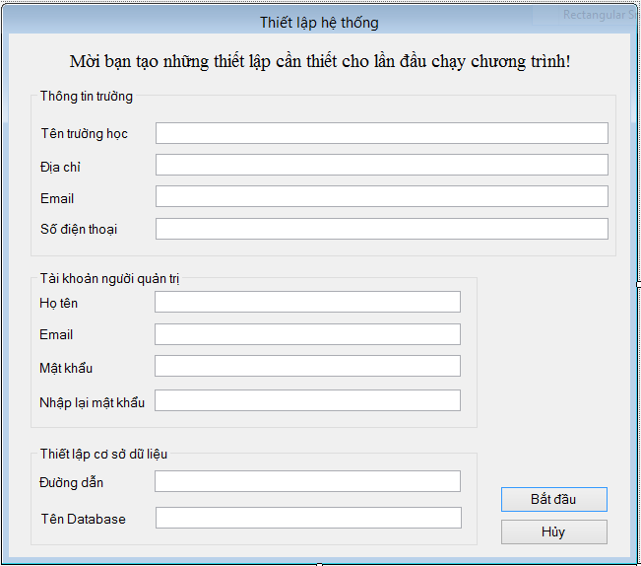

* Danh sách các biến cố

|  |  |  |  |
| --- | --- | --- | --- |
| STT | Điều kiện kích hoạt | Xử lý | Ghi Chú |
|  | Click button Bắt đầu | * Lưu thông tin thiết lập * Tạo tài khoản cho quản trị * Hiện màn hình chính |  |
|  | Click button Hủy | Đóng màn hình này |  |

* Danh sách các thành phần của giao diện

|  |  |  |  |  |
| --- | --- | --- | --- | --- |
| STT | Tên | Kiểu | Ý nghĩa | Ghi chú |
|  | txtTenTruong | TextBox | Nhận thông tin tên trường từ bàn phím |  |
|  | txtDiaChiTruong | TextBox | Nhận thông tin địa chỉ trường từ bàn phím |  |
|  | txtEmailTruong | TextBox | Nhận thông tin email trường từ bàn phím |  |
|  | txtSDTTruong | TextBox | Nhận thông tin số điện thoại trường từ bàn phím |  |
|  | txtTenNQT | TextBox | Nhận thông tin tên người quản trị từ bàn phím |  |
|  | txtEmailNQT | TextBox | Nhận thông tin email người quản trị từ bàn phím | Dùng sau này để đăng nhập |
|  | txtMatKhauNQT | TextBox | Nhận thông tin mật khẩu người quản trị từ bàn phím | Dùng để sau này đăng nhập |
|  | txtNhapLaiMatKhau | TextBox | Nhận thông tin mật khẩu nhập lại của người quản trị từ bàn phím |  |
|  | txtDuongDan | TextBox | Nhận thông tin đường dẫn data source từ bàn phím |  |
|  | txtDatabaseName | TextBox | Nhận thông tin tên cơ sở dữ liệu từ bàn phím |  |
|  | btnBatDau | Button | Sau khi nhập thông tin xong, nhấn button để thiết lập hệ thống và chuyển đến màn hình chính. |  |
|  | btnHuy | Button | Hủy thiết lập hệ thống |  |

## Màn hình Đăng Nhập

* Thiết kế của màn hình

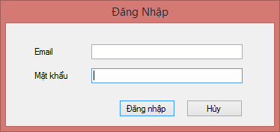

* Danh sách các biến cố

|  |  |  |  |
| --- | --- | --- | --- |
| STT | Điều kiện kích hoạt | Xử lý | Ghi Chú |
|  | Click button Đăng nhập | Kiểm tra thông tin đăng nhập   * Nếu đúng: vào màn hình chính * Nếu sai: thông báo sai thông tin |  |
|  | Click button Hủy | Đóng form đăng nhập, kết thúc chương trình |  |

* Danh sách các thành phần của giao diện

|  |  |  |  |  |
| --- | --- | --- | --- | --- |
| STT | Tên | Kiểu | Ý nghĩa | Ghi chú |
|  | txtEmail | TextBox | Nhận thông tin email từ bàn phím |  |
|  | txtMaKhau | TextBox | Nhận thông tin mật khẩu từ bàn phím |  |
|  | btnDangNhap | Button | Sau khi nhập thông tin nhấn button để đăng nhập |  |
|  | btnHuy | Button | Hủy đăng nhập |  |

## Màn hình Chính

* Thiết kế của màn hình

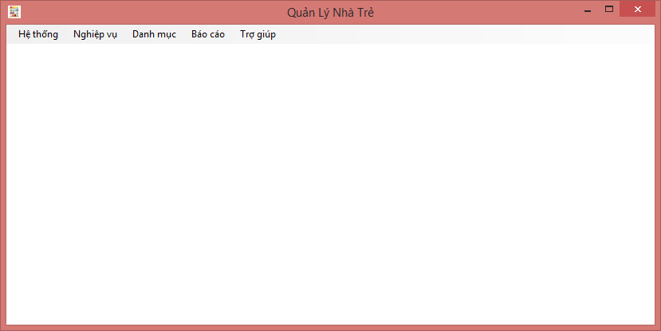

* Danh sách các biến cố

|  |  |  |  |
| --- | --- | --- | --- |
| STT | Điều kiện kích hoạt | Xử lý | Ghi Chú |
|  | Click ToolStripMenuItem Thêm người dùng | Hiện form Thêm người dùng | Thuộc ToolStripMenuStrip Hệ thống |
|  | Click ToolStripMenuItem Quản lý quy định | Hiện form Quản lý quy định |
|  | Click ToolStripMenuItem Phân Quyền | Hiện form Phân Quyền |
|  | Click ToolStripMenuItem Đăng xuất | Đóng màn hình chính, hiện mà hình đăng nhập. |
|  | Click ToolStripMenuItem Nhập học | Hiện form Nhập học | Thuộc ToolStripMenuStrip Nghiệp vụ |
|  | Click ToolStripMenuItem Sửa thông tin | Hiện form Sửa thông tin |
|  | Click ToolStripMenuItem Quản lý nhân viên | Hiện form Quản lý nhân viên |
|  | Click ToolStripMenuItem Quản lý điểm danh | Hiện form Quản lý điểm danh |
|  | Click ToolStripMenuItem Phân công giảng dạy | Hiện form Phân công giảng dạy |
|  | Click ToolStripMenuItem Ghi nhận kết quả học tập | Hiện form Ghi nhận kết quả học tập |
|  | Click ToolStripMenuItem Ghi nhận hành vi | Hiện form Ghi nhận hành vi |
|  | Click ToolStripMenuItem Quản lý sức khỏe | Hiện form Quản lý sức khỏe |
|  | Click ToolStripMenuItem Quản lý dinh dưỡng | Hiện form Quản lý dinh dưỡng |
|  | Click ToolStripMenuItem Danh sách phòng học | Hiện form Danh sách phòng học | Thuộc ToolStripMenuStrip Danh mục |
|  | Click ToolStripMenuItem Danh sách lớp học | Hiện form Danh sách lớp học |
|  | Click ToolStripMenuItem Danh sách khối | Hiện form Danh sách khối |
|  | Click ToolStripMenuItem Danh sách nhân viên | Hiện form Danh sách nhân viên |
|  | Click ToolStripMenuItem Danh sách học sinh | Hiện form Danh sách học sinh |
|  | Click ToolStripMenuItem Danh sách thời khóa biểu | Hiện form Danh sách thời khóa biểu |
|  | Click ToolStripMenuItem Lập báo cáo | Hiện form Lập báo cáo | Thuộc ToolStripMenuStrip Báo cáo |
|  | Click ToolStripMenuItem Xem báo cáo | Hiện form Xem báo cáo |
|  | Click ToolStripMenuItem Hướng dẫn sử dụng | Hiện form Hướng dẫn sử dụng | Thuộc ToolStripMenuStrip Trợ giúp |
|  | Click ToolStripMenuItem About | Hiện form About |

* Danh sách các thành phần của giao diện

|  |  |  |  |  |
| --- | --- | --- | --- | --- |
| STT | Tên | Kiểu | Ý nghĩa | Ghi chú |
|  | menuStrip1 | MenuStrip | Chứa các ToolStripMenuItem hệ thống, Nghiệp vụ, danh mục, báo cáo, trợ giúp |  |
|  | hệThốngToolStripMenuItem | ToolStripMenuItem | Chứa các ToolStripMenuItem Thêm người dùng, Quản lý quy định, Phân Quyền,  Đăng xuất |  |
|  | thêmNgườiDùngToolStripMenuItem | ToolStripMenuItem | Click vào để thêm người dùng |  |
|  | quảnLýQuiĐịnhToolStripMenuItem | ToolStripMenuItem | Click vào để quản lý quy định |  |
|  | phânQuyềnToolStripMenuItem | ToolStripMenuItem | Click vào để phân quyền |  |
|  | DangXuatToolStripMenuItem | ToolStripMenuItem | Click vào để đăng xuất |  |
|  | nghiệpVụToolStripMenuItem | ToolStripMenuItem | Click vào để xem các chức năng xử lý nghiệp vụ |  |
|  | quanLyTreEMToolStripMenuItem | ToolStripMenuItem | Click vào để xem các chức năng quản lý trẻ em |  |
|  | NhapHocToolStripMenuItem | ToolStripMenuItem | Click vào để thự hiện nghiệp vụ nhập học cho trẻ em. |  |
|  | SuaThongTinToolStripMenuItem | ToolStripMenuItem | Click vào để sửa thông tin trẻ. |  |
|  | quảnLýNhânViênToolStripMenuItem | ToolStripMenuItem | Click vào để thêm hoặc phân công cho nhân viên |  |
|  | quảnLýHọcTậpToolStripMenuItem | ToolStripMenuItem | Click vào để xem các chức năng quản lys học tập |  |
|  | quảnLýĐiểmDanhToolStripMenuItem | ToolStripMenuItem | Click vào để xem các chức năng quản lý điểm danh. |  |
|  | điểmDanhToolStripMenuItem | ToolStripMenuItem | Click vào để điểm danh trẻ |  |
|  | phânCongGiảngDạyToolStripMenuItem | ToolStripMenuItem | Click vào để phân công giảng dạy |  |
|  | ghiNhậnKếtQuảHọcTậpToolStripMenuItem | ToolStripMenuItem | Click vào để ghi nhận kết quả học tập |  |
|  | ghiNhậnHànhViToolStripMenuItem | ToolStripMenuItem | Click vào để ghi nhận hành vi trẻ |  |
|  | quảnLýSứcKhỏeToolStripMenuItem | ToolStripMenuItem | Click vào để ghi nhận phiếu khám sức khỏe hoặc xem phiếu sức khỏe. |  |
|  | quảnLýDinhDưỡngToolStripMenuItem | ToolStripMenuItem | Click vào để nhập thông tin dinh dưỡng. |  |
|  | danhMụcToolStripMenuItem | ToolStripMenuItem | Click vào để xem các danh sách hiện có. |  |
|  | danhSáchPhòngToolStripMenuItem | ToolStripMenuItem | Click vào để xem danh sách phòng hiện có |  |
|  | danhSáchLớpToolStripMenuItem | ToolStripMenuItem | Click vào để xem danh sách lớp hiện có |  |
|  | danhSáchKhốiToolStripMenuItem | ToolStripMenuItem | Click vào để xem danh sách khối hiện có |  |
|  | danhSáchNhânViênToolStripMenuItem | ToolStripMenuItem | Click vào để xem danh sách nhân viên |  |
|  | danhSáchHọcSinhToolStripMenuItem | ToolStripMenuItem | Click vào để xem danh sách học sinh hiện có |  |
|  | danhSáchThờiKhóaBiểuToolStripMenuItem | ToolStripMenuItem | Click vào để xem danh sách thời khóa biểu |  |
|  | báoCáoToolStripMenuItem | ToolStripMenuItem | Click vào để xem các chức năng báo báo |  |
|  | lậpBáoCáoToolStripMenuItem | ToolStripMenuItem | Click vào để lập báo cáo |  |
|  | xemBáoCáoToolStripMenuItem | ToolStripMenuItem | Click vào để xem báo cáo |  |
|  | hướngDẫnToolStripMenuItem | ToolStripMenuItem | Click vào để xem các chức năng trợ giúp |  |
|  | hướngDẫnSửDụngToolStripMenuItem | ToolStripMenuItem | Click vào để xem hướng dẫn sử dụng phần mềm |  |
|  | aboutToolStripMenuItem | ToolStripMenuItem | Click vào để xem thông tin nhà trẻ và phần mềm |  |

## Màn hình Thêm người dùng

* Thiết kế của màn hình
* Danh sách các biến cố

|  |  |  |  |
| --- | --- | --- | --- |
| STT | Điều kiện kích hoạt | Xử lý | Ghi Chú |
|  |  |  |  |
|  |  |  |  |
|  |  |  |  |

* Danh sách các thành phần của giao diện

|  |  |  |  |  |
| --- | --- | --- | --- | --- |
| STT | Tên | Kiểu | Ý nghĩa | Ghi chú |
|  |  |  |  |  |
|  |  |  |  |  |

## Màn hình Quản lý quy định

* Thiết kế của màn hình
* Danh sách các biến cố

|  |  |  |  |
| --- | --- | --- | --- |
| STT | Điều kiện kích hoạt | Xử lý | Ghi Chú |
|  |  |  |  |
|  |  |  |  |
|  |  |  |  |

* Danh sách các thành phần của giao diện

|  |  |  |  |  |
| --- | --- | --- | --- | --- |
| STT | Tên | Kiểu | Ý nghĩa | Ghi chú |
|  |  |  |  |  |
|  |  |  |  |  |

## Màn hình Phân Quyền

* Thiết kế của màn hình
* Danh sách các biến cố

|  |  |  |  |
| --- | --- | --- | --- |
| STT | Điều kiện kích hoạt | Xử lý | Ghi Chú |
|  |  |  |  |
|  |  |  |  |
|  |  |  |  |

* Danh sách các thành phần của giao diện

|  |  |  |  |  |
| --- | --- | --- | --- | --- |
| STT | Tên | Kiểu | Ý nghĩa | Ghi chú |
|  |  |  |  |  |
|  |  |  |  |  |

## Màn hình Quản lý Nhập học

* Thiết kế của màn hình

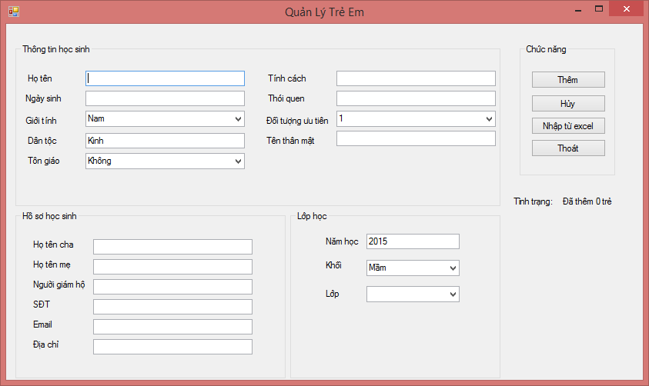

* Danh sách các biến cố

|  |  |  |  |
| --- | --- | --- | --- |
| STT | Điều kiện kích hoạt | Xử lý | Ghi Chú |
|  | Click vào button thêm | * Kiểm tra thông tin nhập * Nếu đúng: thêm trẻ vào cơ sở dữ liệu * Nếu sai: thông báo nhập lại. |  |
|  | Click button Hủy | Xóa toàn bộ các textbox, compobox trên màn hình |  |
|  | Click Nhập từ excel | Hiện hộp thoại chọn đường dẫn file excell |  |
|  | Click Thoát | Đóng form này |  |
|  | Chọn xong khối ở cbKhoi | Load dữ liệu danh sách các lớp trong khối đó lên comboBox Lớp |  |

* Danh sách các thành phần của giao diện

|  |  |  |  |  |
| --- | --- | --- | --- | --- |
| STT | Tên | Kiểu | Ý nghĩa | Ghi chú |
|  | groupBox1 | GroupBox | Chứa các control thông tin học sinh |  |
|  | txtHoTen | TextBox | Nhận thông tin tên học tên trẻ từ bàn phím |  |
|  | txtNgaySinh | TextBox | Nhận thông tin tên Ngày sinh trẻ từ bàn phím |  |
|  | cbGioiTinh | CompoBox | Nhận thông tin Giới tính trẻ theo 2 lựa chọn (Nam, Nữ) |  |
|  | txtDanToc | TextBox | Nhận thông tin Dân tộc trẻ từ bàn phím |  |
|  | cbTonGiao | CompoBox | Nhận thông tin tôn giáo trẻ theo các lựa chọn (Không, Phật, Thiên chúa, Kilô giáo, Ấn Độ giáo, Đạo giáo, Nho giáo, Đạo cao đài) |  |
|  | txtTinhCach | TextBox | Nhận thông tin tính cách trẻ từ bàn phím |  |
|  | txtThoiQuen | TextBox | Nhận thông tin thói quen trẻ từ bàn phím |  |
|  | cbUuTien | CompoBox | Nhận thông tin ưu tiên (1, 2, 3, 4, 5) |  |
|  | txtNickName | TextBox | Nhận thông tin tên thường gọi của trẻ |  |
|  | groupBox2 | Groupbox | Chứa các control Hồ sơ học sinh |  |
|  | txtTenCha | TextBox | Nhận thông tin tên cha từ bàn phím |  |
|  | txtTenMe | TextBox | Nhận thông tin tên mẹ từ bàn phím |  |
|  | txtNguoiGiamHo | TextBox | Nhận thông tin người giám hộ từ bàn phím |  |
|  | txtSDT | TextBox | Nhận thông tin số điện thoại từ bàn phím |  |
|  | txtEmail | TextBox | Nhận thông tin email người giám hộ |  |
|  | txtDiaChi | TextBox | Nhận thông tin địa chỉ người giám hộ |  |
|  | groupBox3 | GroupBox | Chứa các control thông tin Lớp học |  |
|  | txtNamHoc | TextBox | Nhận thông tin năm học từ bàn phím |  |
|  | cbKhoi | CompoBox | Nhận thông tin khối theo 3 lựa chọn (Mầm, chồi, lá) |  |
|  | cbLop | CompoBox | Nhận thông tin lớp theo lựa chọn các lớp thuộc khối đã được chọn ở comboBox cbKhoi |  |
|  | groupBox4 | GroupBox | Chứa các control chức năng |  |
|  | btnThem | Button | Thêm một trẻ em |  |
|  | btnHuy | Button | Xoá tất cả dữ liệu nhập trên các control nhập. |  |
|  | btnNhapExcel | Button | Chọn cách nhập từ file excel |  |
|  | btnThoat | Button | Đóng màn hình |  |
|  | lbTinhTrang | Label | Hiễn thị tình trạng sau khi thêm một trẻ |  |

## Màn hình Quản lý cập nhật

* Thiết kế của màn hình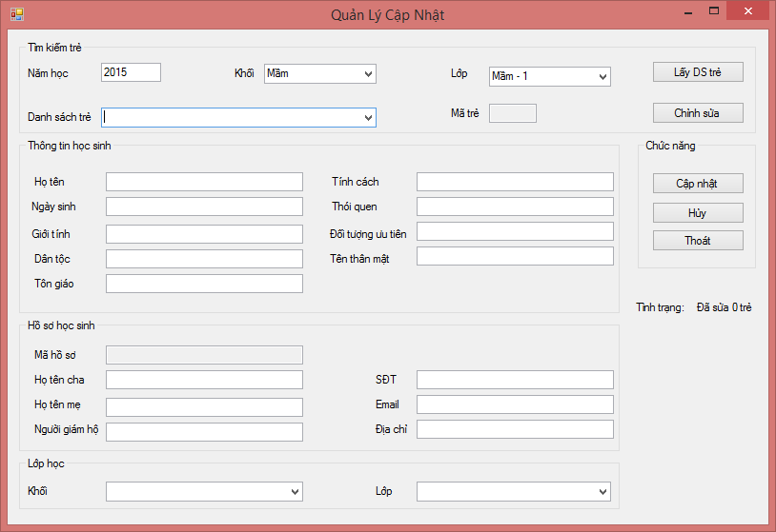
* Danh sách các biến cố

|  |  |  |  |
| --- | --- | --- | --- |
| STT | Điều kiện kích hoạt | Xử lý | Ghi Chú |
|  | Chọn xong khối ở cbKhoi | Load danh sách lớp lên comboBox lớp, hiển thị lớp đầu tiên |  |
|  | Chọn trẻ xong trong comboBox Danh sách trẻ | Hiện thông tin mã trẽ tương ứng lên TextBox mã trẻ |  |
|  | Click button Lấy danh sách trẻ | Load danh sách trẻ lên comboBox Danh sách trẻ |  |
|  | Click button Chỉnh sửa | Load dữ liệu trẻ tương ứng lên các control |  |
|  | Cick button Cập nhật | Lưu thông tin trẻ đã cập nhật và xoá nội dung các control hiễn thị thông tin trẻ |  |
|  | Click button Hủy | Xoá nội dung các control hiễn thị thông tin trẻ |  |
|  | Click button Thoát | Đóng của sổ hiện tại |  |

* Danh sách các thành phần của giao diện

|  |  |  |  |  |
| --- | --- | --- | --- | --- |
| STT | Tên | Kiểu | Ý nghĩa | Ghi chú |
|  | groupBox5 | GroupBox | Chứa các control tìm kiếm trẻ |  |
|  | txtNamHoc | TextBox | Nhận thông tin năm học, năm học là năm hiện tại của thời gian trong hệ thống. |  |
|  | cbKhoiCu | ComboBox | Nhận thông tin khối theo 3 lựa chọn (Mầm, chồi, lá) |  |
|  | cbLopCu | ComboBox | Nhận thông tin lớp theo lựa chọn các lớp thuộc khối đã được chọn ở comboBox cbKhoiCu |  |
|  | cbDS | ComboBox | Nhận thông tin tên trẻ, danh sách t được load lên theo lớp cbLopCu |  |
|  | txtMaTre | TextBox | Hiễn thị mã trẻ theo tên trẻ hiển thị trên comboBox Danh sách Trẻ |  |
|  | txtHoTen | TextBox | Nhận thông tin tên học tên trẻ từ bàn phím |  |
|  | txtNgaySinh | TextBox | Nhận thông tin tên Ngày sinh trẻ từ bàn phím |  |
|  | txtGioiTinh | TextBox | Nhận thông tin Giới tính trẻ theo 2 lựa chọn (Nam, Nữ) |  |
|  | txtDanToc | TextBox | Nhận thông tin Dân tộc trẻ từ bàn phím |  |
|  | txtTonGiao | TextBox | Nhận thông tin tôn giáo trẻ theo các lựa chọn (Không, Phật, Thiên chúa, Kilô giáo, Ấn Độ giáo, Đạo giáo, Nho giáo, Đạo cao đài) |  |
|  | txtTinhCach | TextBox | Nhận thông tin tính cách trẻ từ bàn phím |  |
|  | txtThoiQuen | TextBox | Nhận thông tin thói quen trẻ từ bàn phím |  |
|  | txtUuTien | TextBox | Nhận thông tin ưu tiên (1, 2, 3, 4, 5) |  |
|  | txtNickName | TextBox | Nhận thông tin tên thường gọi của trẻ |  |
|  | txtMaHoSo | TextBox | Chứa các control Hồ sơ học sinh |  |
|  | txtTenCha | TextBox | Nhận thông tin tên cha từ bàn phím |  |
|  | txtTenMe | TextBox | Nhận thông tin tên mẹ từ bàn phím |  |
|  | txtNguoiGiamHo | TextBox | Nhận thông tin người giám hộ từ bàn phím |  |
|  | txtSDT | TextBox | Nhận thông tin số điện thoại từ bàn phím |  |
|  | txtEmail | TextBox | Nhận thông tin email người giám hộ |  |
|  | txtDiaChi | TextBox | Nhận thông tin địa chỉ người giám hộ |  |
|  | cbKhoi | ComboBox | Nhận thông tin khối theo 3 lựa chọn (Mầm, chồi, lá) |  |
|  | cbLop | ComboBox | Nhận thông tin lớp theo lựa chọn các lớp thuộc khối đã được chọn ở comboBox cbKhoi |  |
|  | btnLayDS | Button | Nhấn để lấy danh sách trẻ |  |
|  | btnChinhSua | Button | Nhấn để chỉnh sửa |  |
|  | btnHuy | Button | Nhấn để hủy việc cập nhật thông tin |  |
|  | btnThoat | Button | Đóng màn hình hiện tại |  |
|  | lbTinhTrang | Label | Hiễn thị tình trạng sau khi chỉnh sửa |  |

## Màn hình Thêm nhân viên

* Thiết kế của màn hình

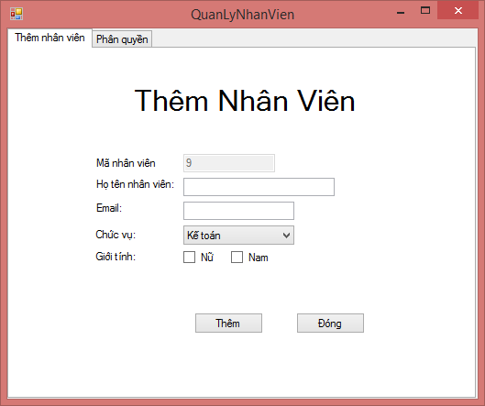

* Danh sách các biến cố

|  |  |  |  |
| --- | --- | --- | --- |
| STT | Điều kiện kích hoạt | Xử lý | Ghi Chú |
|  | Click vào button Thêm | Kiểm tra dữ liệu nhập   * Nếu sai thông báo sai và xóa thông tin đã nhập * Nếu đúng, thêm một nhân viên vào CSDL |  |
|  | Click vào button Đóng | Đó cửa sổ QuanLyNhanVien |  |

* Danh sách các thành phần của giao diện

|  |  |  |  |  |
| --- | --- | --- | --- | --- |
| STT | Tên | Kiểu | Ý nghĩa | Ghi chú |
|  | txtMaNhanVien | TextBox | Hiễn thị thông tin mã nhân viễn sẽ thêm |  |
|  | txtHoten | TextBox | Nhận thông tin học tên nhập từ bàn phím |  |
|  | txtEmail | TextBox | Nhận thông tin Email nhập từ bàn phím |  |
|  | ckNu | CheckBox | Được check khi giới tính là nữ |  |
|  | ckNam | CheckBox | Được check khi giới tính là nam |  |
|  | btnThem | Button | Nhấn khi thêm |  |
|  | btnDong | Button | Nhấn khi kết thúc việc thêm nhân viên |  |

## Màn hình Phân công

* Thiết kế của màn hình

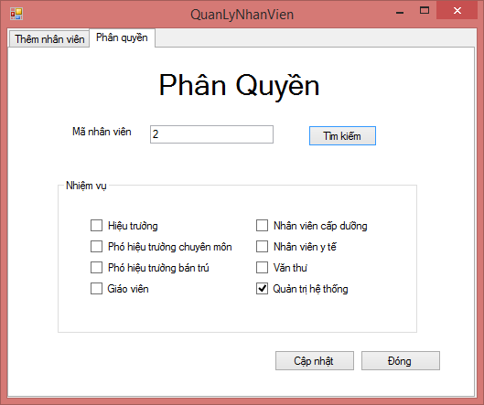

* Danh sách các biến cố

|  |  |  |  |
| --- | --- | --- | --- |
| STT | Điều kiện kích hoạt | Xử lý | Ghi Chú |
|  | Click button Tìm kiếm | Kiểm tra mã nhân viên có hay không   * Nếu không, thông báo và xóa textbox Mã nhân viên * Nếu có, check các CheckBox hiễn thị chức năng của nhân viên đó. |  |
|  | Click button Cập nhật | Update lại chức vụ của nhân viên theo nhiềm vụ được check tương ứng. |  |
|  | Click button Đóng | Đó cửa sổ Quản lý nhân viên |  |

* Danh sách các thành phần của giao diện

|  |  |  |  |  |
| --- | --- | --- | --- | --- |
| STT | Tên | Kiểu | Ý nghĩa | Ghi chú |
|  | txtMaNhanVienPhanQuyen | TextBox | Nhận thông tin mã nhân viên từ bàn phím |  |
|  | btnTimkiem | Button | Nhấn sau khi nhập xong mã nhân viên để tìm kiếm chức vụ của nhân viên đó |  |
|  | groupBox1 | GroupBox | Chứa các control hiễn thị chức vụ |  |
|  | ckHieuTruong | CheckBox | Được check khi nhân viên tương ứng là hiệu trưởng |  |
|  | ckHieuPhoChuyenMon | CheckBox | Được check khi nhân viên tương ứng là hiệu phó chuyên môn |  |
|  | ckHieuPhoBanTru | CheckBox | Được check khi nhân viên tương ứng là hiệu phó bán trú. |  |
|  | ckGiaoVien | CheckBox | Được check khi nhân viên tương ứng là giáo viên. |  |
|  | ckCapDuong | CheckBox | Được check khi nhân viên tương ứng là Cấp dưỡng. |  |
|  | ckYte | CheckBox | Được check khi nhân viên tương ứng là Y tế |  |
|  | ckVanThu | CheckBox | Được check khi nhân viên tương ứng là Văn thư |  |
|  | ckQuanTri | CheckBox | Được check khi nhân viên tương ứng là quản trị hệ thống |  |
|  | btnCapNhat | Button | Nhấn để cập nhật thông tin chức vụ của nhân viên. |  |
|  | btnDong | Button | Nhấn để kết thúc việc phân công Nhân viên |  |

## Màn hình Quản lý điểm danh

* Thiết kế của màn hình

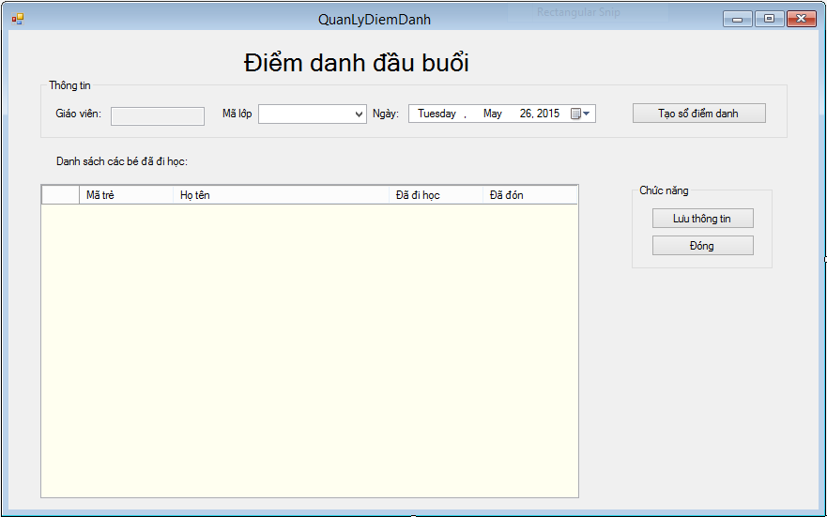

* Danh sách các biến cố

|  |  |  |  |
| --- | --- | --- | --- |
| STT | Điều kiện kích hoạt | Xử lý | Ghi Chú |
|  | Click button tạo sổ điểm danh | Load danh sách học sinh của lớp đã chọ trên comboBox Mã lớp lên control dataGridView. |  |
|  | Click button lưu thông tin | Lưu danh sách điểm danh xuống cơ sở dữ liệu |  |
|  | Click button đóng | Đóng cửa sổ Quản Lý đểm danh |  |

* Danh sách các thành phần của giao diện

|  |  |  |  |  |
| --- | --- | --- | --- | --- |
| STT | Tên | Kiểu | Ý nghĩa | Ghi chú |
|  | txt_giaoVien | TextBox | Hiễn thị Mã giáo viên của lớp đó |  |
|  | cb_maLop | ComboBox | Chứa danh sách các mã lớp trong năm hiện tại |  |
|  | dt_ngayLap | DateTimePicker | Hiễn thị ngày hiện tại |  |
|  | btn_taoSoDiemDanh | Button | Nhấn chọn để tạo sổ điểm danh |  |
|  | btn_capNhat | Button | Sao khi điểm danh, nhấn để lưu |  |
|  | btn_dong | Button | Đóng cửa sổ Quản lý điểm danh |  |
|  | dtg_danhSach | DataGridView | Hiễn thị danh sách điểm danh |  |

## Màn hình Phân công giảng dạy

* Thiết kế của màn hình

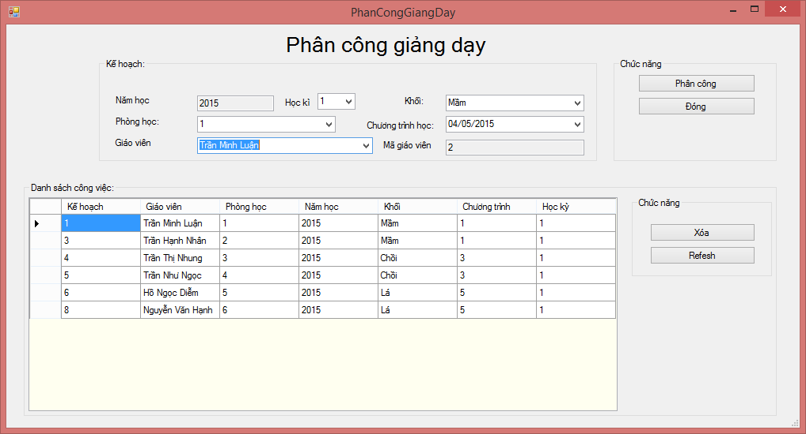

* Danh sách các biến cố

|  |  |  |  |
| --- | --- | --- | --- |
| STT | Điều kiện kích hoạt | Xử lý | Ghi Chú |
|  | Nhấn button Phân công | * Kiểm tra thông tin đã điền đầy đủ chưa trên group box kế hoạch. * Nếu sai hay đã phân công thì thông báo tình trạng cho người dùng. * Nếu đúng :   + Thêm thông tin phân công   + Thông báo thêm thành công |  |
|  | Nhấn button Đóng | Đóng cửa sổ phân công giảng dạy |  |
|  | Nhấn button xóa | Kiểm tra người dùng có chọn hàng nào trên dataGridView chưa:   * Nếu chưa: thông báo chưa chọn * Nếu rồi: Xóa hàng đóng trên dataGrigView Phân công giảng dạy và cập nhật xuống dữ liệu phân công giảng dạy |  |
|  | Nhất button Refresh | Load lại dữ liệu phân công giảng dạy vào dataGrigView Phân công giảng dạy |  |
|  | Chọn xong comboBox Khối | Load lại thông tin chương trình học trong cb_chuongTrinhHoc |  |
|  | Chọn xong comboBox Giáo viên | Load mã giáo viên tương ứng lên txt_maGiaoVien |  |
|  | Chọn xong học kì | Cập nhật cb_chuongTrinhHoc |  |

* Danh sách các thành phần của giao diện

|  |  |  |  |  |
| --- | --- | --- | --- | --- |
| STT | Tên | Kiểu | Ý nghĩa | Ghi chú |
|  | groupBox2 | GroupBox | Chứa các control hiễn thị 1 kế hoạch giảng dạy |  |
|  | txt_namHoc | TextBox | Hiễn thị năm hiện tại |  |
|  | cb_phongHoc | ComboBox | Nhận thông tin phòng học theo 10 lựa chọn (1, 2, 3, 4, 5, 6,7, 8, 9,10) |  |
|  | cb_giaoVien | ComboBox | Nhận thông tin giáo viên theo danh sách giáo viên lấy từ dữ liệu nhân viên. |  |
|  | cb_hocKi | ComboBox | Nhận thông tin học kì theo 2 lựa chọn (1,2) |  |
|  | cb_khoi | ComboBox | Nhận thông tin khối theo 3 lựa chọn (Mầm, chồi, lá) |  |
|  | cb_chuongTrinhHoc | ComboBox | Nhận thông tin ngày bắt đầu chương trình học trong danh sách các ngày bắt đầu chương trình học theo học kì, khối |  |
|  | txt_maGiaoVien | ComboBox | Hiễn thị mã giáo viên tương ứng với tên giáo viên được chọn trong comboBox cb_giaoVien |  |
|  | dtg_danhSach | DataGridView | Hiễn thị danh sách phân công giảng dạy hiện tại |  |
|  | btn_phanCong | Button | Nhấn button để thực hiện phân công cho giáo viên |  |
|  | btn_dong | Button | Đóng cửa sổ Phân công giảng dạy |  |
|  | btn_xoa | Button | Nhấn khi muốn xoá 1 hàng trong bản phân công |  |
|  | btn_refresh | Button | Nhấn khi muốn cập nhật lại bản phân công giảng dạy sau khi thêm một phân công giảng dạy |  |

## Màn hình Ghi nhận Kết quả học tập

* Thiết kế của màn hình

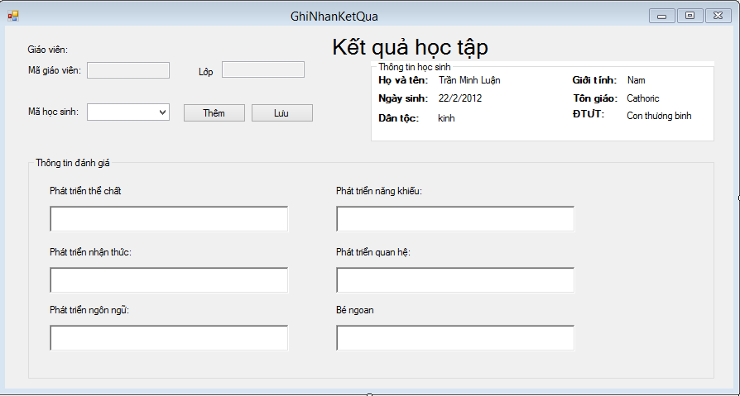

* Danh sách các biến cố

|  |  |  |  |
| --- | --- | --- | --- |
| STT | Điều kiện kích hoạt | Xử lý | Ghi Chú |
|  | Click button Thêm | * Hiễn thị thông tin trẻ lên các control tương ứng trong groupbox Thông tin học sinh * Hiễn thị mã học sinh tiếp theo trên comboBox cb_maHocSinh * Chuyển focus vào rt_theChat |  |
|  | Click button Lưu | Ghi nhận kết quả học tập xuống cơ sở dữ liệu |  |

* Danh sách các thành phần của giao diện

|  |  |  |  |  |
| --- | --- | --- | --- | --- |
| STT | Tên | Kiểu | Ý nghĩa | Ghi chú |
|  | txt_maGiaoVien | TextBox | Hiễn thị thông tin mã giáo viên đang đăng nhập vào hệ thống |  |
|  | txt_maLop | TextBox | Hiễn thị thông tin mã lớp tương ứng của giáo viên đó |  |
|  | cb_maHocSinh | ComboBox | Nhận thông tin mã học sinh bằng lựa chọn trong danh sách mã học sinh của lớp đó. |  |
|  | btn_them | Button | Nhấn để hiển thị thông tin tương ứng với mã học sinh đựợc chọn trong cb_maHocSinh |  |
|  | btn_Luu | Button | Nhấn sau khi đã nhập kết quả học tập cho học sinh |  |
|  | groupBox1 | GroupBox | Chứa các control hiễn thị thông tin trẻ |  |
|  | lb_ten | Label | Hiễn thị tên trẻ |  |
|  | lb_ngaySinh | Label | Hiễn thị ngày sinh trẻ |  |
|  | lb_danToc | Label | Hiễn thị dân tộc của trẻ |  |
|  | lb_gioiTinh | Label | Hiễn thị giới tính của trẻ |  |
|  | lb_tonGiao | Label | Hiễn thị tôn giáo của trẻ |  |
|  | lb_doiTuong | Label | Hiễn thị đối tượng của trẻ |  |
|  | groupBox2 | GroupBox | Chứa các control hiễn thị thông tin kết quả học tập |  |
|  | rt_theChat | RichTextBox | Nhận thông tin thể chất của trẻ |  |
|  | rt_nhanThuc | RichTextBox | Nhận thông tin nhận thức của trẻ |  |
|  | rt_ngonNgu | RichTextBox | Nhận thông tin phát triễn ngôn ngữ của trẻ |  |
|  | rt_nangKhieu | RichTextBox | Nhận thông tin phát triễn năng khiếu của trẻ |  |
|  | rt_quanHe | RichTextBox | Nhận thông tin phát triễn quan hệ của trẻ |  |
|  | rt_beNgoan | RichTextBox | Nhận thông tin bé ngoan |  |

## Màn hình Ghi nhận Hành vi

* Thiết kế của màn hình

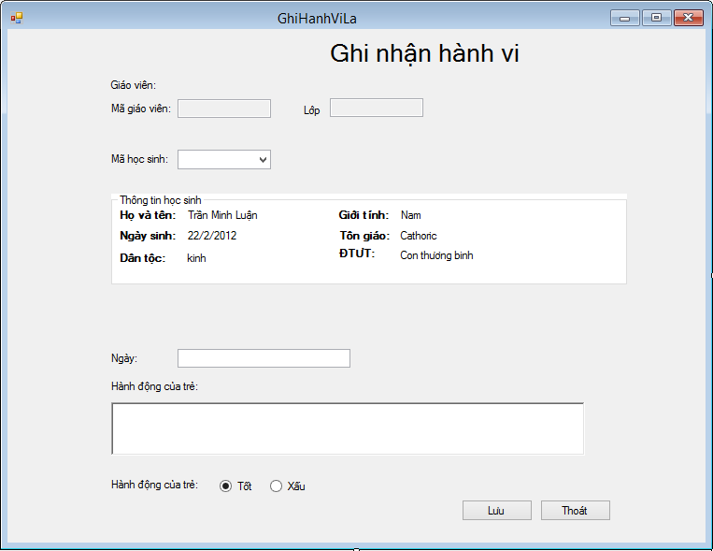

* Danh sách các biến cố

|  |  |  |  |
| --- | --- | --- | --- |
| STT | Điều kiện kích hoạt | Xử lý | Ghi Chú |
|  | Chọn xong mã học sinh trong cb_maHoscinh | Hiễn thị thông tin trẻ lên các control tương ứng trong groupbox Thông tin học sinh |  |
|  | Click button Lưu | Kiểm tra đã có thông tin trong rt_hanhDong   * Nếu chưa: thông báo thông tin chưa nhập * Nếu rồi : lưu thông tin ghi nhận hành vi lại |  |
|  | Click button Thoát | Đóng cửa sổ Ghi nhận hành vi lạ |  |

* Danh sách các thành phần của giao diện

|  |  |  |  |  |
| --- | --- | --- | --- | --- |
| STT | Tên | Kiểu | Ý nghĩa | Ghi chú |
|  | txt_maGiaoVien | TextBox | Hiễn thị thông tin mã giáo viên đang đăng nhập vào hệ thống |  |
|  | txt_maLop | TextBox | Hiễn thị thông tin mã lớp tương ứng của giáo viên đó |  |
|  | cb_maHocSinh | ComboBox | Nhận thông tin mã học sinh bằng lựa chọn trong danh sách mã học sinh của lớp đó. |  |
|  | groupBox1 | GroupBox | Chứa các control hiễn thị thông tin trẻ |  |
|  | lb_ten | Label | Hiễn thị tên trẻ |  |
|  | lb_ngaySinh | Label | Hiễn thị ngày sinh trẻ |  |
|  | lb_danToc | Label | Hiễn thị dân tộc của trẻ |  |
|  | lb_gioiTinh | Label | Hiễn thị giới tính của trẻ |  |
|  | lb_tonGiao | Label | Hiễn thị tôn giáo của trẻ |  |
|  | lb_doiTuong | Label | Hiễn thị đối tượng của trẻ |  |
|  | txt_ngay | TextBox | Hiễn thị ngày hiện tại |  |
|  | rt_hanhDong | RichTextBox | Nhận thông tin hành động của trẻ |  |
|  | rt_tot | RadioButton | Check khi hành động của trẻ là tốt |  |
|  | rt_xau | RadioButton | Check khi hành động của trẻ là xấu |  |
|  | btLuu | Button | Nhấn để ghi nhận hành vi |  |
|  | btnThoat | Button | Nhấn để kết thúc việc ghi nhận hành vi |  |

## Màn hình Ghi nhận phiếu khám sức khoẻ

* Thiết kế của màn hình

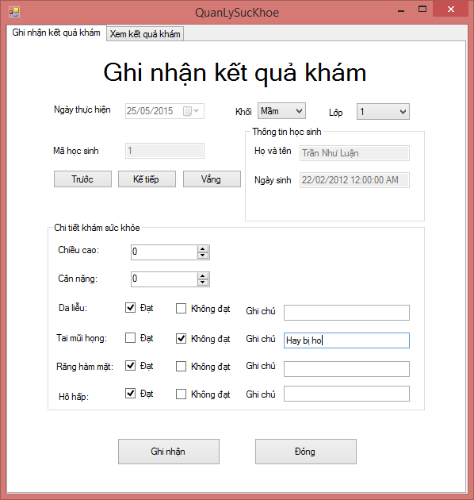

* Danh sách các biến cố

|  |  |  |  |
| --- | --- | --- | --- |
| STT | Điều kiện kích hoạt | Xử lý | Ghi Chú |
|  | Chọn xong khối cb_khoi | Load danh sách lớp tương ứng theo khối lên comboBox cb_lop |  |
|  | Chọn xong lớp cb_Lop | Load danh sách mã đăng ký theo lớp, khối tương ứng lên textbox mã trẻ txt_MaTre |  |
|  | Click button Trước | Hiện mã đăng ký trước mã đăng ký hiện trên txt_Matre |  |
|  | Click button Sau | Hiện mã đăng ký sau mã đăng ký hiện trên txt_Matre |  |
|  | Click button Ghi nhận | Kiểm tra thông tin được nhập trong groupBox Chi tiết khám sức khoẻ đã điền đầy đủ chưa:   * Nếu chưa : thông báo thông tin nhập thiếu * Nếu rồi: lưu thông tin khám sức khỏe xuống và thông báo lưu thành công. |  |
|  | Click button Đóng | Đóng màn hình QuanLySucKhoe |  |

* Danh sách các thành phần của giao diện

|  |  |  |  |  |
| --- | --- | --- | --- | --- |
| STT | Tên | Kiểu | Ý nghĩa | Ghi chú |
|  | dtpNgayThucHien | dateTimePicker | Hiễn thị ngày hiện tại |  |
|  | cbKhoi | ComboBox | Nhận thông tin khối theo 3 lựa chọn (Mầm, chồi, lá) |  |
|  | cbLop | ComboBox | Nhận thông tin lớp theo danh sách các lớp theo khối được chọn trong cbKhoi |  |
|  | txtMaTre | TextBox | Hiện mã đăng ký của trẻ trong lớp được chọn trong cbLop |  |
|  | groupBox1 | GroupBox | Chứa các control thông tin trẻ |  |
|  | txtHoTen | TextBox | Hiễn thị tên học sinh tương ứng với mã đăng ký |  |
|  | txtNgaySinh | TextBox | Hiễn thị ngày sinh của học sinh tương ứng với mã đăng ký |  |
|  | btnTruoc | Button | Nhấn để lấy mã đăng ký trước |  |
|  | btnKeTiep | Button | Nhấn để lấy mã đăng ký sau |  |
|  | btnVang | Button | Nhấn khi trẻ vắng |  |
|  | groupBox2 | GroupBox | Chứa các control chi tiết khám sức khoẻ |  |
|  | nudChieuCao | numberUpDow | Nhận thông tin chiều cao |  |
|  | nudCanNang | numberUpDow | Nhận thông tin cân nặng |  |
|  | ckDatDaLieu | CheckBox | Check khi Tình trạng da liễu đạt |  |
|  | ckKhongDatDaLieu | CheckBox | Check khi Tình trạng da liễu không đạt |  |
|  | ckDatTaiMuiHong | CheckBox | Check khi Tình trạng Tai mũ họng đạt |  |
|  | ckKhongDatTaiMuiHong | CheckBox | Check khi Tình trạng Tai mũ họng không đạt |  |
|  | ckDatRangHamMat | CheckBox | Check khi Tình trạng Răng hàm mặt đạt |  |
|  | ckKhongDatRangHamMat | CheckBox | Check khi Tình trạng Răng hàm mặt không đạt |  |
|  | ckDatHoHap | CheckBox | Check khi Tình trạng Hô hấp đạt |  |
|  | ckKhongDatHoHap | CheckBox | Check khi Tình trạng Hô hấp không đạt |  |
|  | txtGhiChuDaLieu | TextBox | Nhận thông tin ghi chú nếu ckKhongDatDaLieu được check |  |
|  | txtGhichuTaiMuiHong | TextBox | Nhận thông tin ghi chú nếu ckKhongDatTaiMuiHong được check |  |
|  | txtGhiChuRangHamMat | TextBox | Nhận thông tin ghi chú nếu ckKhongDatRangHamMat được check |  |
|  | txtGhiChuHoHap | TextBox | Nhận thông tin ghi chú nếu ckKhongDatHoHap được check |  |
|  | btnGhiNhan | Button | Nhấn để ghi nhận thông tin khám sức khỏe |  |
|  | btnDong | Button | Nhất để kết thúc việc ghi nhận thông tin khám sức khỏe |  |

## Màn hình Xem Phiếu khám sức khỏe

* Thiết kế của màn hình

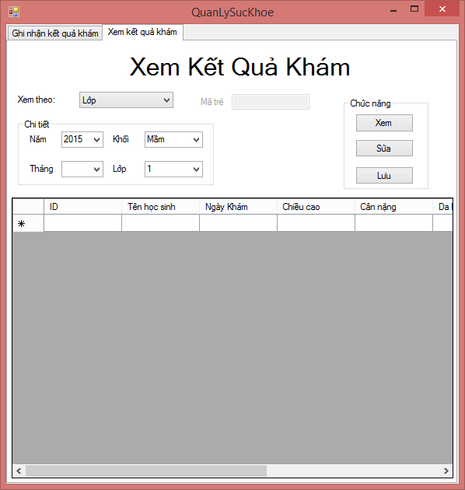

* Danh sách các biến cố

|  |  |  |  |
| --- | --- | --- | --- |
| STT | Điều kiện kích hoạt | Xử lý | Ghi Chú |
|  | Chọn giá trị cbXemtheo là “Lớp” | Disable lbMaTreXemKetQuaKham và txtMaTreXemKetQuaKham  Enable gbChiTiet |  |
|  | Chọn giá trị cbXemtheo là “Mã Trẻ” | Disable gbChiTiet  Enable lbMaTreXemKetQuaKham và txtMaTreXemKetQuaKham |  |
|  | Chọn xong cbKhoiXemKetQuaKham | Load danh sách lớp lên cbLop |  |
|  | Click button Xem | * Kiểm tra giá trị cbXemtheo là ”Lớp” hay là “Mã trẻ” để load danh sách phiếu khám sức khỏe cho đúng. * Kiểm tra dữ liệu phiếu khám sức khỏe có hay không:   + Nếu không, thông báo không có thông tin khám lớp này   + Load danh sách phiếu khám sức khỏe |  |

* Danh sách các thành phần của giao diện

|  |  |  |  |  |
| --- | --- | --- | --- | --- |
| STT | Tên | Kiểu | Ý nghĩa | Ghi chú |
|  | cbXemTheo | ComboBox | Nhận thông tin xem kết quả khám theo kiểu nào ”Lớp” hay “Mã trẻ” |  |
|  | txtMaTreXemKetQuaKham | Textbox | Nhận thông tin mã trẻ |  |
|  | gbChiTiet | GroupBox | Chứa các control xem theo |  |
|  | cbNam | ComboBox | Hiễn thị các năm có trong kế hoạch giảng dạy |  |
|  | cbKhoiXemKetQuaKham | ComboBox | Nhận thông tin khối theo 3 lựa chọn (Mầm, chồi, lá) |  |
|  | cbThang | ComboBox | Nhận thông tin khối theo 12 lựa chọn (12 tháng) |  |
|  | cbLopXemKetQuaKham | ComboBox | Nhận thông tin lớp theo danh sách các lớp theo khối được chọn trong cbKhoi |  |
|  | btnXem | Button | Nhấn khi cần xem dữ liệu khám |  |
|  | dgvKQKham | DataGrigView | Hiễn thị thông tin các phiếu sức khỏe |  |
|  | lbMaTreXemKetQuaKham | Lable | Hiễn thị chữ “Mã trẻ” |  |

## Màn hình Quản Lý Dinh Dưỡng

* Thiết kế của màn hình

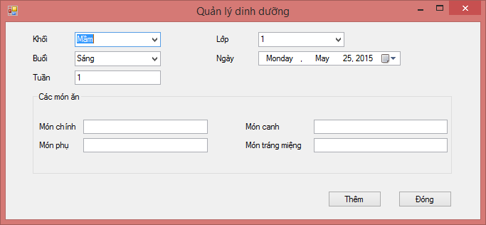

* Danh sách các biến cố

|  |  |  |  |
| --- | --- | --- | --- |
| STT | Điều kiện kích hoạt | Xử lý | Ghi Chú |
|  | Chọn xong khối cb_khoi | Load danh sách lớp tương ứng theo khối lên comboBox cb_lop |  |
|  | Click button Thêm | Kiểm tra thông tin đã nhập đầy đủ chưa   * Nếu chưa: thông báo nhập chưa đủ * Nếu rồi: Thêm thông tin dinh dưỡng |  |
|  | Click button Đóng | Đóng màn hình Quản Lý Dinh Dưỡng |  |

* Danh sách các thành phần của giao diện

|  |  |  |  |  |
| --- | --- | --- | --- | --- |
| STT | Tên | Kiểu | Ý nghĩa | Ghi chú |
|  | cbKhoi | ComboBox | Nhận thông tin khối theo 3 lựa chọn (Mầm, chồi, lá) |  |
|  | cbLop | ComboBox | Nhận thông tin lớp theo danh sách các lớp theo khối được chọn trong cbKhoi |  |
|  | cbBuoi | ComboBox | Nhận thông tin buổi theo 2 lựa chọn( Sáng, Tối) |  |
|  | tbTuan | TextBox | Nhận thông tin số tuần từ bàn phím |  |
|  | cbLop | ComboBox | Nhận thông tin lớp theo danh sách các lớp theo khối được chọn trong cbKhoi |  |
|  | cbNgay | ComboBox | Nhận thông tin ngày trong năm |  |
|  | txtMonChinh | TextBox | Nhận thông tin Món Chính |  |
|  | txtMonPhu | TextBox | Nhận thông tin Món Phụ |  |
|  | txtMonCanh | TextBox | Nhận thông tin Món Canh |  |
|  | txtMonTrangMieng | TextBox | Nhận thông tin Món tráng miệng |  |
|  | btnThem | Button | Nhấn khi thêm thông tin phiếu dinh dưỡng |  |
|  | btnDong | Button | Nhấn khi kết thúc nhập thông tin phiếu dinh dưỡng |  |

## Màn hình Danh sách phòng học

* Thiết kế của màn hình
* Danh sách các biến cố

|  |  |  |  |
| --- | --- | --- | --- |
| STT | Điều kiện kích hoạt | Xử lý | Ghi Chú |
|  |  |  |  |
|  |  |  |  |
|  |  |  |  |

* Danh sách các thành phần của giao diện

|  |  |  |  |  |
| --- | --- | --- | --- | --- |
| STT | Tên | Kiểu | Ý nghĩa | Ghi chú |
|  |  |  |  |  |
|  |  |  |  |  |

## Màn hình Danh sách Lớp học

* Thiết kế của màn hình
* Danh sách các biến cố

|  |  |  |  |
| --- | --- | --- | --- |
| STT | Điều kiện kích hoạt | Xử lý | Ghi Chú |
|  |  |  |  |
|  |  |  |  |
|  |  |  |  |

* Danh sách các thành phần của giao diện

|  |  |  |  |  |
| --- | --- | --- | --- | --- |
| STT | Tên | Kiểu | Ý nghĩa | Ghi chú |
|  |  |  |  |  |
|  |  |  |  |  |

## Màn hình Danh sách Khối

* Thiết kế của màn hình
* Danh sách các biến cố

|  |  |  |  |
| --- | --- | --- | --- |
| STT | Điều kiện kích hoạt | Xử lý | Ghi Chú |
|  |  |  |  |
|  |  |  |  |
|  |  |  |  |

* Danh sách các thành phần của giao diện

|  |  |  |  |  |
| --- | --- | --- | --- | --- |
| STT | Tên | Kiểu | Ý nghĩa | Ghi chú |
|  |  |  |  |  |
|  |  |  |  |  |

## Màn hình Danh sách Nhân viên

* Thiết kế của màn hình
* Danh sách các biến cố

|  |  |  |  |
| --- | --- | --- | --- |
| STT | Điều kiện kích hoạt | Xử lý | Ghi Chú |
|  |  |  |  |
|  |  |  |  |
|  |  |  |  |

* Danh sách các thành phần của giao diện

|  |  |  |  |  |
| --- | --- | --- | --- | --- |
| STT | Tên | Kiểu | Ý nghĩa | Ghi chú |
|  |  |  |  |  |
|  |  |  |  |  |

## Màn hình Danh sách Học sinh

* Thiết kế của màn hình
* Danh sách các biến cố

|  |  |  |  |
| --- | --- | --- | --- |
| STT | Điều kiện kích hoạt | Xử lý | Ghi Chú |
|  |  |  |  |
|  |  |  |  |
|  |  |  |  |

* Danh sách các thành phần của giao diện

|  |  |  |  |  |
| --- | --- | --- | --- | --- |
| STT | Tên | Kiểu | Ý nghĩa | Ghi chú |
|  |  |  |  |  |
|  |  |  |  |  |

## Màn hình Danh sách thời khóa biểu

* Thiết kế của màn hình
* Danh sách các biến cố

|  |  |  |  |
| --- | --- | --- | --- |
| STT | Điều kiện kích hoạt | Xử lý | Ghi Chú |
|  |  |  |  |
|  |  |  |  |
|  |  |  |  |

* Danh sách các thành phần của giao diện

|  |  |  |  |  |
| --- | --- | --- | --- | --- |
| STT | Tên | Kiểu | Ý nghĩa | Ghi chú |
|  |  |  |  |  |
|  |  |  |  |  |

## Màn hình Lập Báo Cáo

* Thiết kế của màn hình
* Danh sách các biến cố

|  |  |  |  |
| --- | --- | --- | --- |
| STT | Điều kiện kích hoạt | Xử lý | Ghi Chú |
|  |  |  |  |
|  |  |  |  |
|  |  |  |  |

* Danh sách các thành phần của giao diện

|  |  |  |  |  |
| --- | --- | --- | --- | --- |
| STT | Tên | Kiểu | Ý nghĩa | Ghi chú |
|  |  |  |  |  |
|  |  |  |  |  |

## Màn hình Xem báo cáo

* Thiết kế của màn hình
* Danh sách các biến cố

|  |  |  |  |
| --- | --- | --- | --- |
| STT | Điều kiện kích hoạt | Xử lý | Ghi Chú |
|  |  |  |  |
|  |  |  |  |
|  |  |  |  |

* Danh sách các thành phần của giao diện

|  |  |  |  |  |
| --- | --- | --- | --- | --- |
| STT | Tên | Kiểu | Ý nghĩa | Ghi chú |
|  |  |  |  |  |
|  |  |  |  |  |

## Màn hình Hướng dẫn sử dụng

* Thiết kế của màn hình
* Danh sách các biến cố

|  |  |  |  |
| --- | --- | --- | --- |
| STT | Điều kiện kích hoạt | Xử lý | Ghi Chú |
|  |  |  |  |
|  |  |  |  |
|  |  |  |  |

* Danh sách các thành phần của giao diện

|  |  |  |  |  |
| --- | --- | --- | --- | --- |
| STT | Tên | Kiểu | Ý nghĩa | Ghi chú |
|  |  |  |  |  |
|  |  |  |  |  |

## Màn hình About

* Thiết kế của màn hình
* Danh sách các biến cố

|  |  |  |  |
| --- | --- | --- | --- |
| STT | Điều kiện kích hoạt | Xử lý | Ghi Chú |
|  |  |  |  |
|  |  |  |  |
|  |  |  |  |

* Danh sách các thành phần của giao diện

|  |  |  |  |  |
| --- | --- | --- | --- | --- |
| STT | Tên | Kiểu | Ý nghĩa | Ghi chú |
|  |  |  |  |  |
|  |  |  |  |  |